محافظة القاهرة
A M S
AlsunModernSchool
إدارة شرق مدينة نصر
مدرسة الألسن الحديثة الخاصة

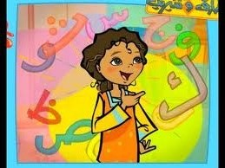

الاسم : ..................................................................
الفصل : .................................................................

- ضع ( أَ – بِ – تْ- ثُ )

1 - .........سد 2 - ...........ـطيخ
3 – كـ........ـوت 4 - ...........ـعبان
ــــــــــــــــــــــــــــــــــــــــــــــــــــــــــــــــــــــــــــــــــــــــــــــــــــــــــــــــــــــــــــــــــــــ
- حلل إلى مقاطع صوتية :-
ثلْج : .................../ .................
توت : .................. / ................
بقرة : ............ / ............. / ............... / ................
رأْس : ........../ .........

ـــــــــــــــــــــــــــــــــــــــــــــــــــــــــــــــــــــــــــــــــــــــــــــــــــــــــــــــــــــــــــــــــــــــــــــــ
- اكتب ثلاث كلمات تبدأ كل منها بالحرف ( أ ) :-

............. ............... ..........
ـــــــــــــــــــــــــــــــــــــــــــــــــــــــــــــــــــــــــــــــــــــــــــــــــــــــــــــــــــــــــــــــــــــــــــ

- اذكر حرف المــــــــد فى كل كلمة مما يأتى :-

مــــــــال عــــصــفـــــــور كــــثـــيـــر
.... ............... .......
ـــــــــــــــــــــــــــــــــــــــــــــــــــــــــــــــــــــــــــــــــــــــــــــــــــــــــــــــــــــــــــــــــــــــــــــــ

- هات ثلاث كلمات بها حرف ( ب ):-

............. ............... ...................
ــــــــــــــــــــــــــــــــــــــــــــــــــــــــــــــــــــــــــــــــــــــــــــــــــــــــــــــــــــــــــــــــــــــــــــــــ
- اكتب حرف المد :-
قليل فصول أنهار سريع
.......... ............ ........... .............
ـــــــــــــــــــــــــــــــــــــــــــــــــــــــــــــــــــــــــــــــــــــــــــــــــــــــــــــــــــــــــــــــــــــــــــــ
- هات ثلاث كلمات بها بحرف ( ت ) :-

............. - ...................... - ..........................

ـــــــــــــــــــــــــــــــــــــــــــــــــــــــــــــــــــــــــــــــــــــــــــــــــــــــــــــــــــــــــــــــــــــــــــــــ
- هات ثلاث كلمات تبدأ بحرف ( ث ) :-

.................... - ................. - .................
ـــــــــــــــــــــــــــــــــــــــــــــــــــــــــــــــــــــــــــــــــــــــــــــــــــــــــــــــــــــــــــــــــــــــــــــــ
ضع ( جـ - د – ر - س ) مكان النقط :

1- ...واء 2- ...زر
3- ف...تان 4- ...مان

- ضع ( ش – ص – خـ - ذ ) مكان النقط :

1- ...راع 2- ...مس
3- ...يار 4- ...ندوق

- حلل الي مقاطع صوتية :

ملوك
.............،...........،............
نجْري
...........،..........
رجب
.........،...........،...........
عطور
..........،..........،..........

هات كلمات بحرف :-
(ت) ...................... - .................- ..................
(س) ...................- ...................- ......................
(ص)..................- ....................- ........................

كون كلمات :
(ج – ب – ر )
........................
(ب – ا – ث – ع – ن )
.........................
(ن – ع – ب )
...................
(س – ا – و – م )
........................
( ي- ر – م – م )
....................
رتب الكلمات لتكون جملة:
1- القارب – البحر – في :..........................................................
2- الغابة – في – الاسد :.............................................................
3- بالكرة – يلعب – حازم :..........................................................
4- الكتاب – المكتب – فوق :........................................................
___________________________________________________
هات ثلاث كلمات بها حرف الميم :
1-.....................................
2-.....................................
3-.....................................

هات ثلاث كلمات بها حرف الواو:
1-...................................
2-...................................
3-...................................
ضع دائرة حول الحرف الساكن:
( ذَيْل – حَوْض – مِصْر – قُطْن – طِفْل )

ادمج المقاطع الصوتية لتكوين كلمات :
1- برْ / قو / ق ......................................
2- م / لو / ك .......................................
3- ضفْ / د / ع ....................................
4- شعْ / ل / ة ......................................
____________________________________________________
ضع ( وِ – يـْ – هـَ – نُ )
1-.....سام 2-....سور

3-م....ندس 4-ذ....ل
صل الحرف بالكلمة المناسبة :
أ يسري
حـَ رأس
فـِ حوض
يـُ فيل
____________________________________________________
صل الحرف بالكلمة المناسبة :
وَ ضلع
كِ غزال
ضِ وجه
حلل الي مقاطع صوتية:
أذن .......،.........،...........
فسْتان .........،...........،..........
غرْفة .........،...........،..........
كارم ..........،..........،...........
____________________________________________________
حدد الحرف الممدود :
كتكوت ....................................
بليغ ......................................
طاوُوس .................................
كارم ....................................
يوسف ..................................
____________________________________________________
ميز الكلمة المختلفة:
برقوق – توت – برقوق – برقوق
ثوم – ثوم – ثيران – ثوم
حقيبة – حمراء – حقيبة – حقيبة
ضفدع – ضلع – ضلع – ضلع

حدد حرف المد:
1- نخيل ...................................
2-خيَار ....................................
3-طيور ...................................
4-طويل ...................................
5- منيرة ..................................
6- محمود ................................

ضع الحرف الناقص مكان النقط ( دِ - د َ - د ُ – د ْ )
ــــــــــــــــــــــــــــــــــــــــــــــــــــــــــــــــــــــــــــــــــــــــــــــــــــــــ
1- مهنــــــ.....س 1- ......واء
3- هـــ.....هـــد 4- ....ب

ــــــــــــــــــــــــــــــــــــــــــــــــــــــــــــــــــــــــــــــــــــــــــــــــــــــــــــــــــــــــــــــــــــ
ضع دائرة حول الحرف الممدود :-
ــــــــــــــــــــــــــــــــــــــــــــــــــ
زجاجة .....................
عصير ......................
تزور ......................
نخيل ......................
ـــــــــــــــــــــــــــــــــــــــــــــــــــــــــــــــــــــــــــــــــــــــــــــــــــــــــــــــــــــــــــــــــــــــــــــ
كون كلمات :-
ـــــــــــــــــــــــــــ
1- ف – ل – ط .........................
2- س – د – أ ........................
3- ص – ر – م ........................
ــــــــــــــــــــــــــــــــــــــــــــــــــــــــــــــــــــــــــــــــــــــــــــــــــــــــــــــــــــــــــــــــــــــــــــــــــ
حلل الى مقاطع صوتية :-
ـــــــــــــــــــــــــــــــــــــــــــ
غابة ....../....../......
عصفور ...../....../.......
هـــنْـــــد ......../........
ـــــــــــــــــــــــــــــــــــــــــــــــــــــــــــــــــــــــــــــــــــــــــــــــــــــــــــــــــــــــــــــــــــــــــــــــــ
*رتب الكلمات التالية لتكون جملة :-
ــــــــــــــــــــــــــــــــــــــــــــــــــــــــــــــــ
1- القارب – البحر – في
..................................................
2- الغابة – في – الأسد
...................................................
3-صورة – باسم – يرسم
.....................................................
ــــــــــــــــــــــــــــــــــــــــــــــــــــــــــــــــــــــــــــــــــــــــــــــــــــــــــــــــــــــــــــــــــــــــــــــــ
صل الكلمة المشابهة :-
جــزر إبرة
شعلة جزر
إبرة شعلة

اكتب الحرف الناقص :-
ـــــــــــــــــــــــــــــــــــــــــ
قــــ.....ـــــر .....ـــقرة
إبــــ......ة سا....ـــح
ـــــــــــــــــــــــــــــــــــــــــــــــــــــــــــــــــــــــــــــــــــــــــــــــــــــــــــــــــــــــــــــــــــــــــــــــــ
رتب الحروف :-
ـــــــــــــــــــــــــــــــــ
ت – ا – ك – ب ...........................
ر- ج – ش – ة ............................
ة – ب – ر – ق ............................
ـــــــــــــــــــــــــــــــــــــــــــــــــــــــــــــــــــــــــــــــــــــــــــــــــــــــــــــــــــــــــــــــــــــــــــــــ

حدد حرف المد :-
ــــــــــــــــــــــــــــــ
قطار ...................
حقيبة ..................
قارب ..................
برقوق ................
ـــــــــــــــــــــــــــــــــــــــــــــــــــــــــــــــــــــــــــــــــــــــــــــــــــــــــــــــــــــــــــــــــــــــــــــــــــ
اكتب اسم الصورة :
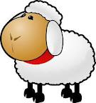
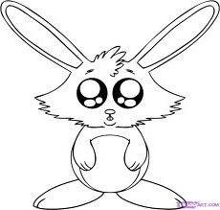
(بجانب

...................................... ..................................
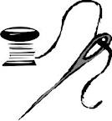
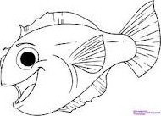

............................... .................................

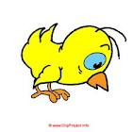
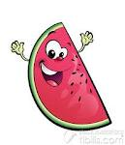

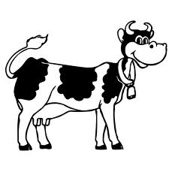
.............................. ................................

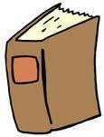

............................... ................................
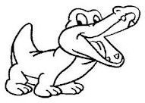

................................ .................................

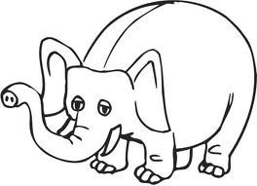
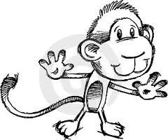

............................. ......................................
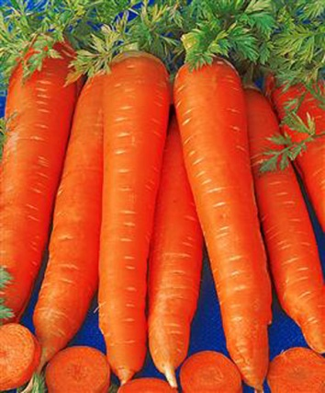
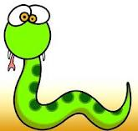

........................... ...........................
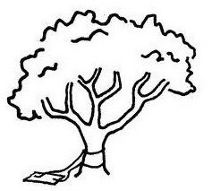
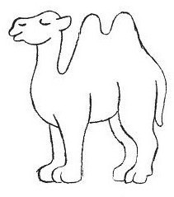

....................... .............................
(بجانب المراجعة المذاكرة من الكتاب والملزمة وكشكول الحصة)

